**Red de Monitoreo de Cuenca**

En este documento se muestran los reportes horarios de temperatura, radiación global y velocidad de viento de la Red de Monitoreo del Municipio de Cuenca. Los datos encontrados cumplen con características similares al día base: 9 de noviembre del 2020, en el cual las variables temperatura, radiación solar al medio día y velocidad de viento fueron significativamente bajas con respecto al resto del mes. Las tablas en el encabezado muestran rangos encontrados para cada variable en los días específicos; adicionalmente, se adjuntan las gráficas con los perfiles horarios durante un mes, con el día de interés marcado en un rectángulo rojo. Cabe mencionar que se presentan datos desde octubre del 2020, dado que la estación 1 no registró mediciones desde el año 2015 al 2019.

|  |  |  |
| --- | --- | --- |
| **Día Base: noviembre 9, 2020** | | |
| Temperatura  (ºC) | Radiación a medio día (W/m2) | Velocidad de viento  (m/s) |
| 15 a 9 | 250 | <1 |

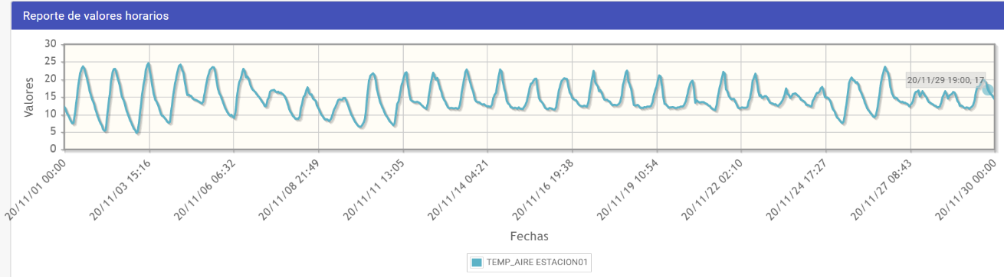

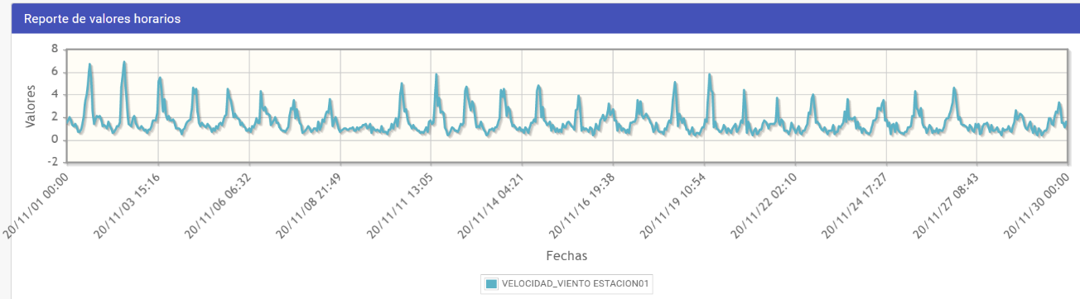

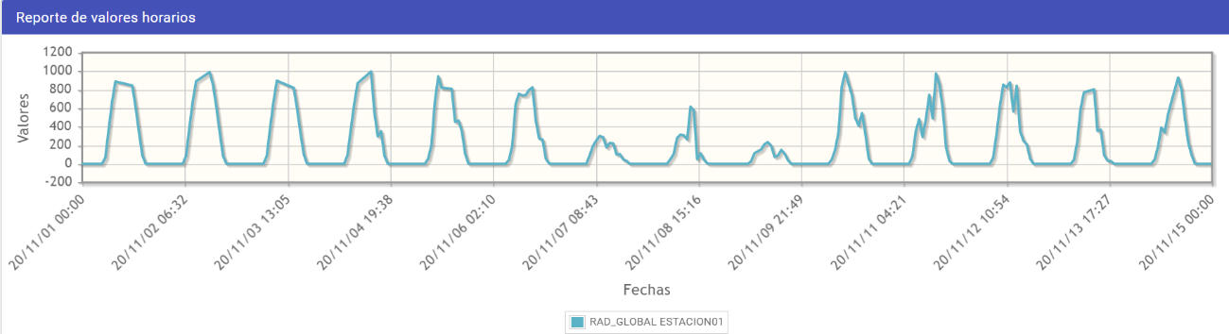

|  |  |  |
| --- | --- | --- |
| **Día 1: abril 18, 2020** | | |
| Temperatura  (ºC) | Radiación a medio día (W/m2) | Velocidad de viento  (m/s) |
| 11 a 15 | 374 | 1 a 2 |

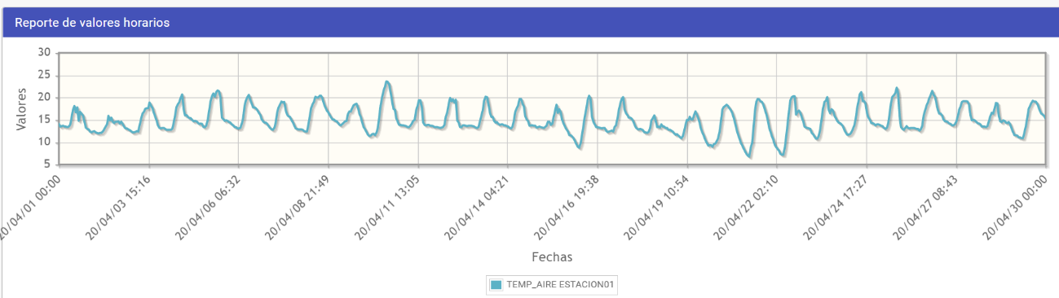

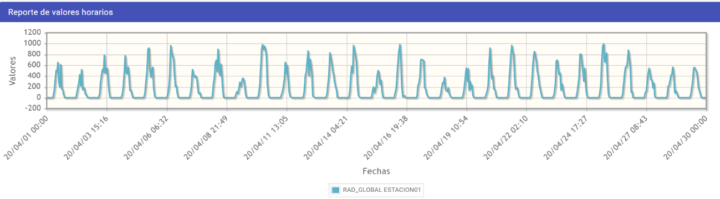

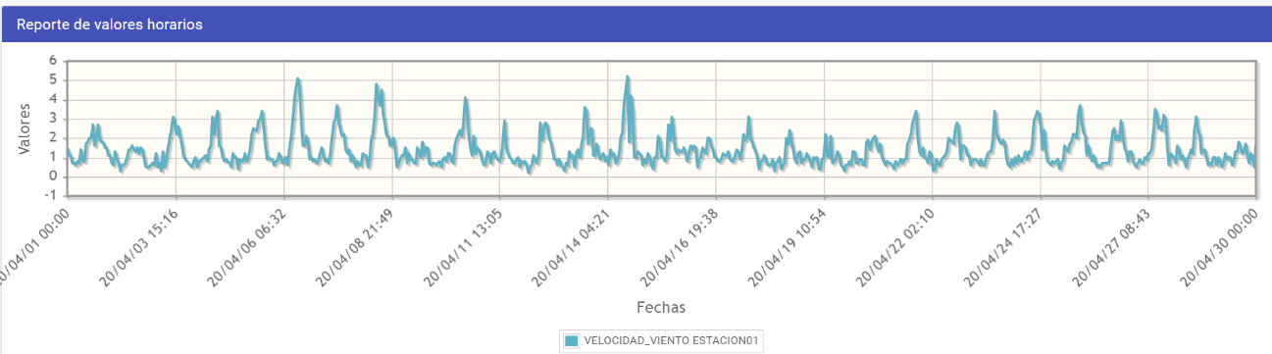

|  |  |  |
| --- | --- | --- |
| **Día 2: julio 19, 2020** | | |
| Temperatura  (ºC) | Radiación a medio día (W/m2) | Velocidad de viento  (m/s) |
| 10 a 14 | 467 | 1 a 2 |

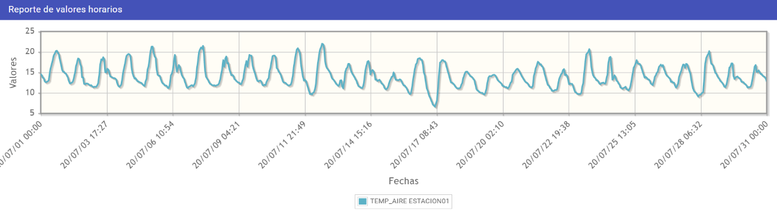

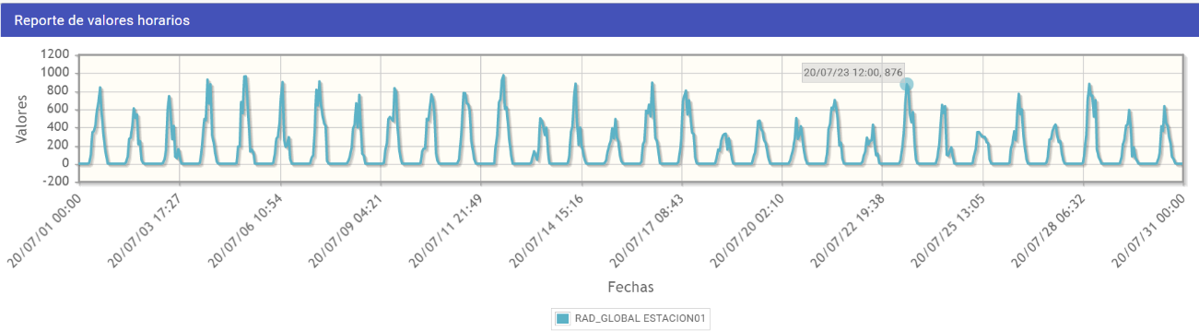

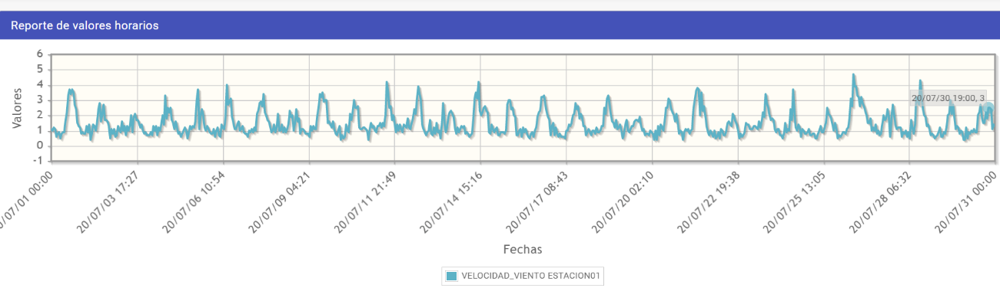

|  |  |  |
| --- | --- | --- |
| **Día 3: agosto 7 a 9, 2020** | | |
| Temperatura  (ºC) | Radiación a medio día (W/m2) | Velocidad de viento  (m/s) |
| 10 a 12 | < 250 | 1 a 4 |

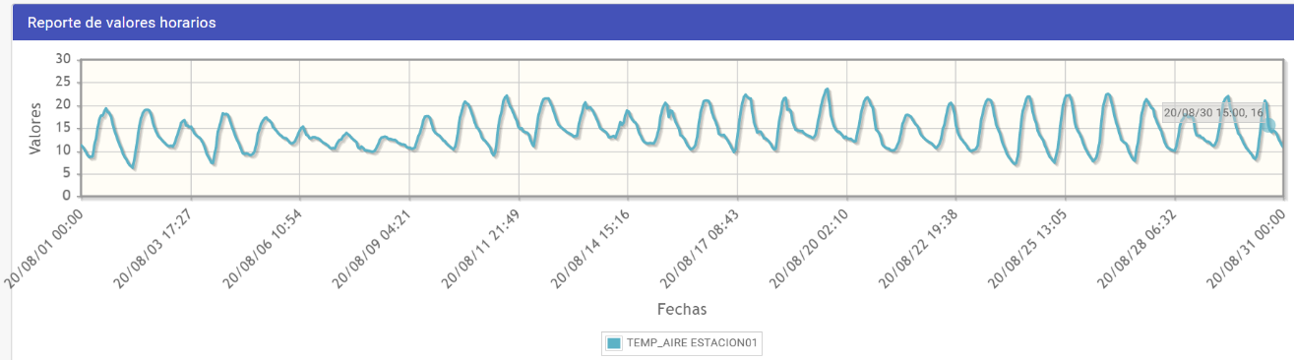

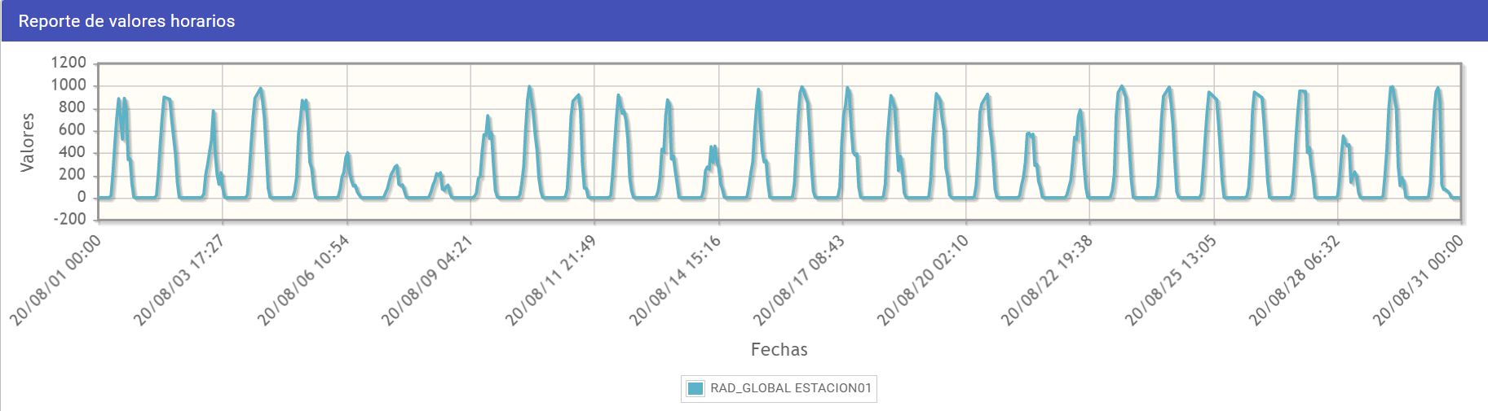

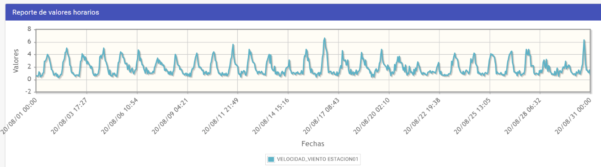

|  |  |  |
| --- | --- | --- |
| **Día 4: septiembre 1, 2020** | | |
| Temperatura  (ºC) | Radiación a medio día (W/m2) | Velocidad de viento  (m/s) |
| 11 a 15 | <400 | 1 a 3 |

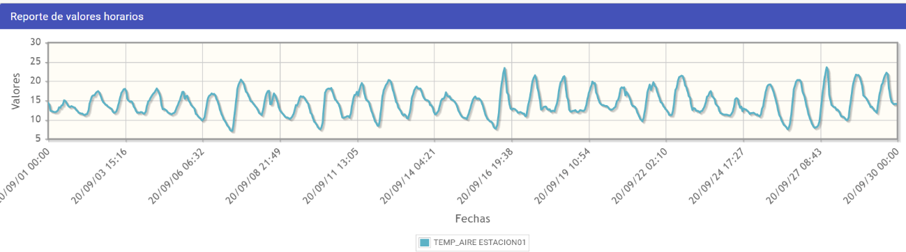

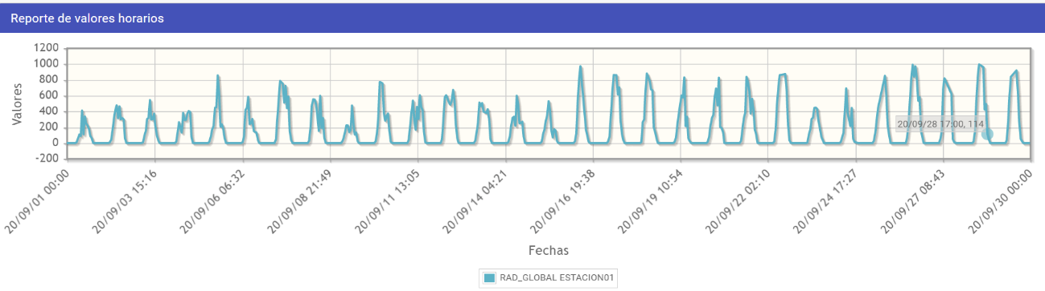

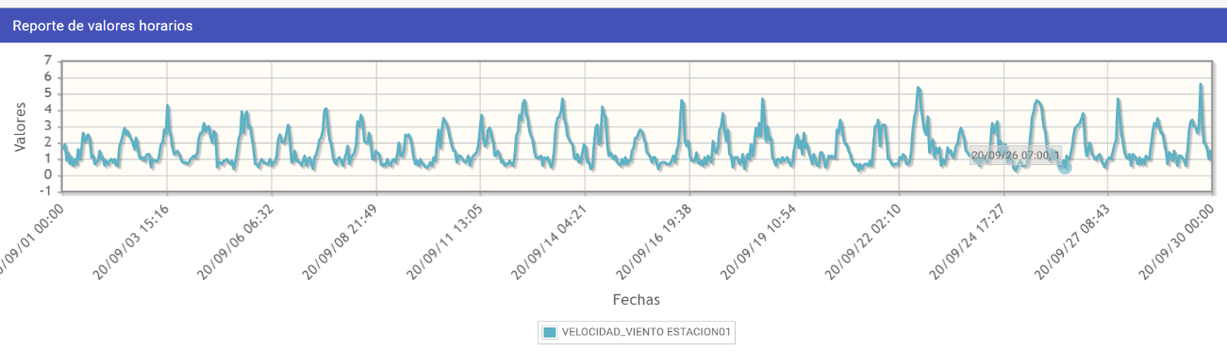

|  |  |  |
| --- | --- | --- |
| **Día 5: octubre 5, 2020** | | |
| Temperatura  (ºC) | Radiación a medio día (W/m2) | Velocidad de viento  (m/s) |
| 10 a 16 | < 250 | 0 a 3 |

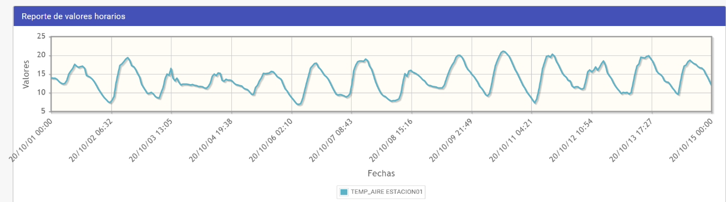

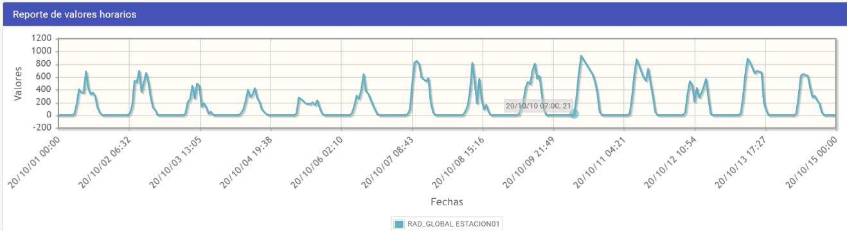

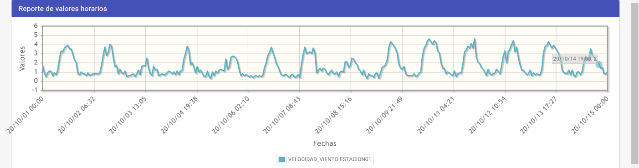

|  |  |  |
| --- | --- | --- |
| **Día 6: noviembre 9, 2020** | | |
| Temperatura  (ºC) | Radiación a medio día (W/m2) | Velocidad de viento  (m/s) |
| 7 a 15 | 234 | 1 |

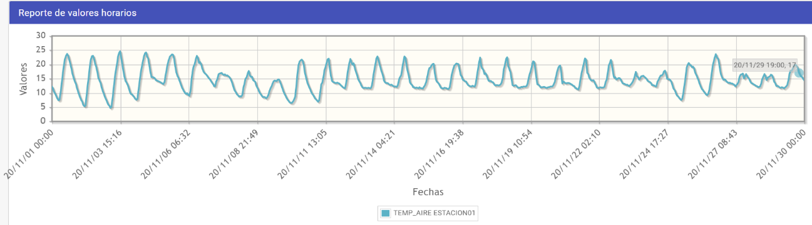



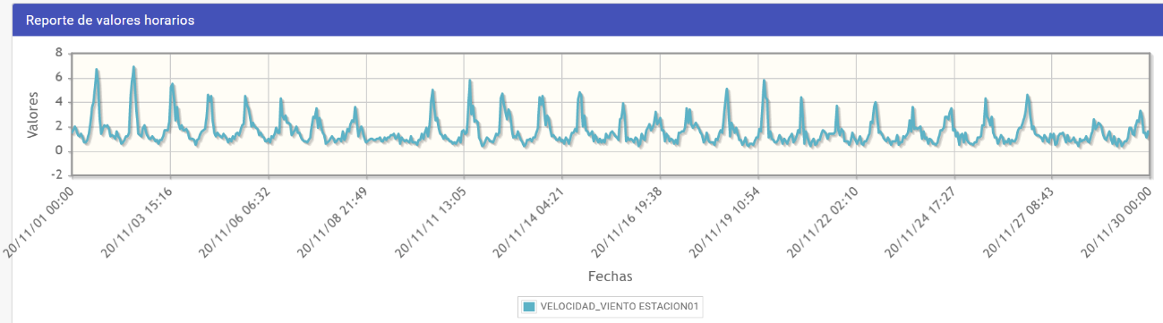

|  |  |  |
| --- | --- | --- |
| **Día 7: mayo 12, 2021** | | |
| Temperatura  (ºC) | Radiación a medio día (W/m2) | Velocidad de viento  (m/s) |
| 11 a 15 | - | 0 a 2 |

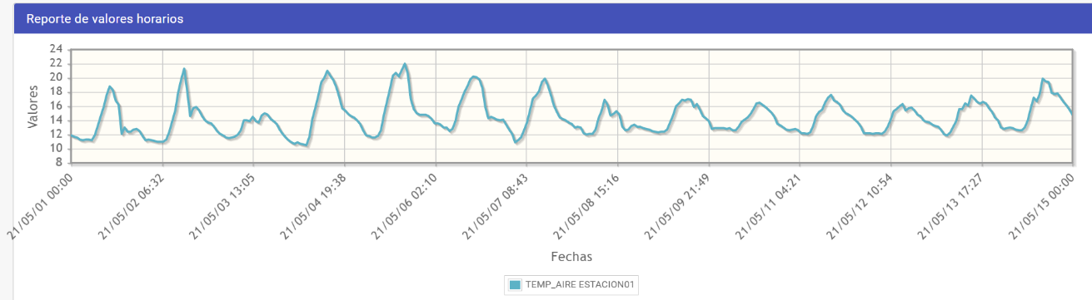

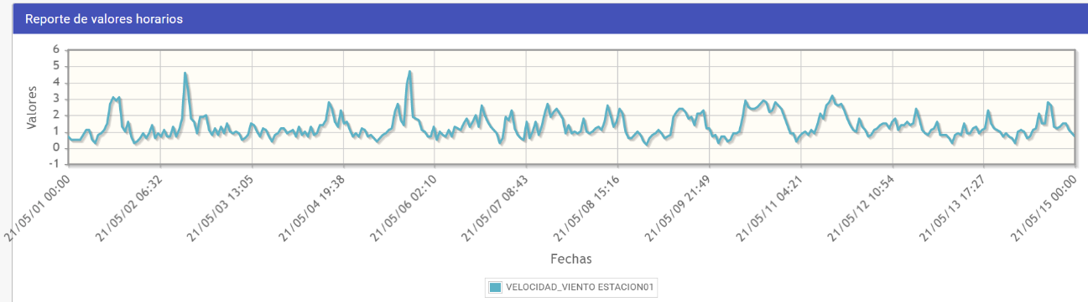

|  |  |  |
| --- | --- | --- |
| **Día 8: junio 19, 2021** | | |
| Temperatura  (ºC) | Radiación a medio día (W/m2) | Velocidad de viento  (m/s) |
| 12 a 15 | < 300 | 1 a 2 |

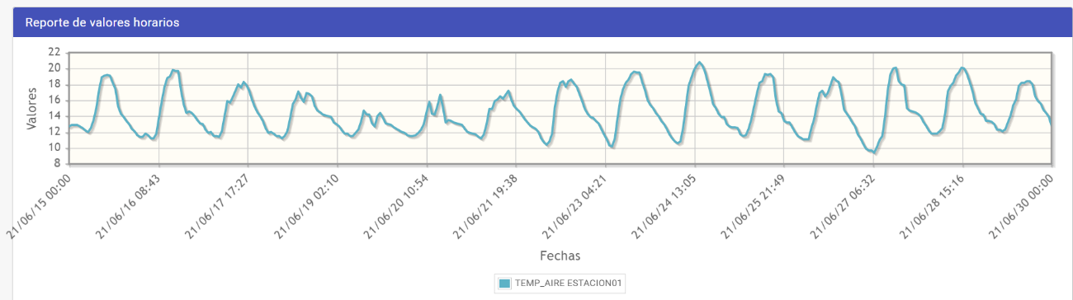

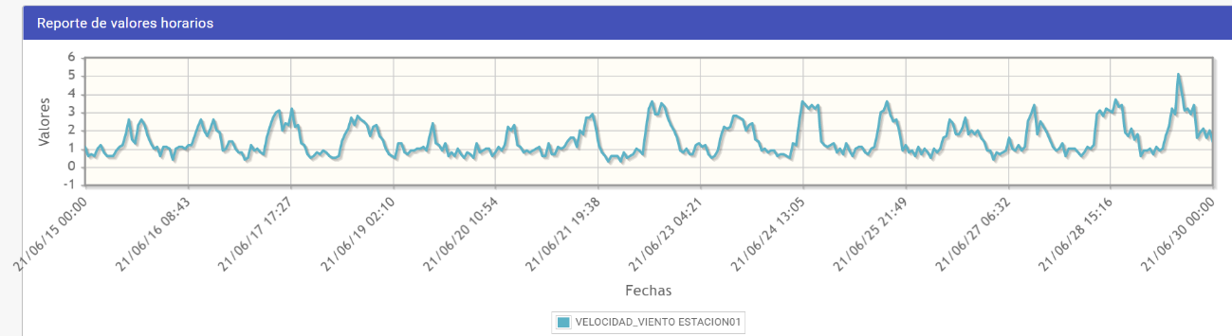



|  |  |  |
| --- | --- | --- |
| **Día 9: agosto 2, 2021** | | |
| Temperatura  (ºC) | Radiación a medio día (W/m2) | Velocidad de viento  (m/s) |
| 9 a 14 | < 350 | 1 a 2 |

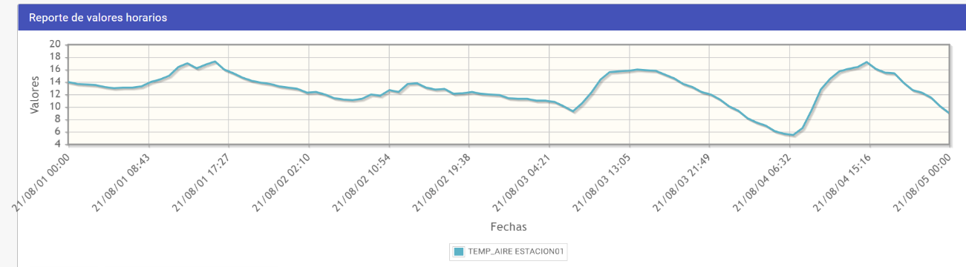

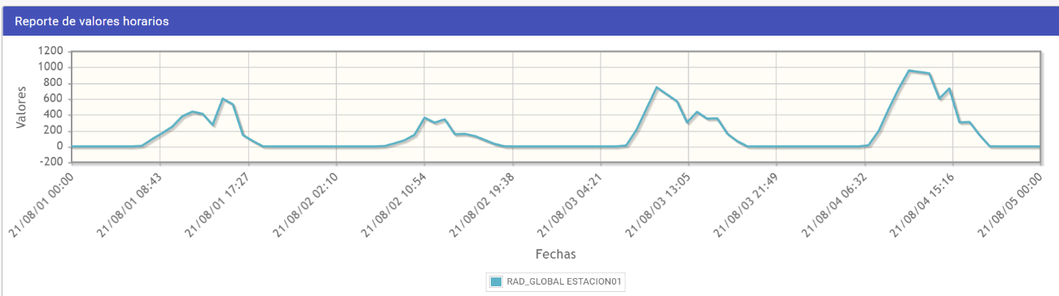

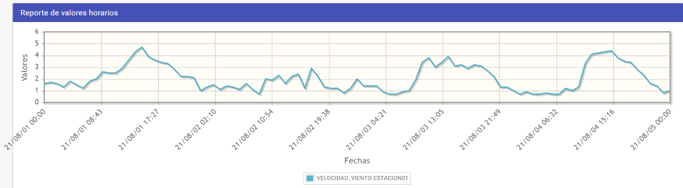

|  |  |  |
| --- | --- | --- |
| **Día 10: abril 9, 2022** | | |
| Temperatura  (ºC) | Radiación a medio día (W/m2) | Velocidad de viento  (m/s) |
| 15 a 11 | 300 | 1 a 2 |

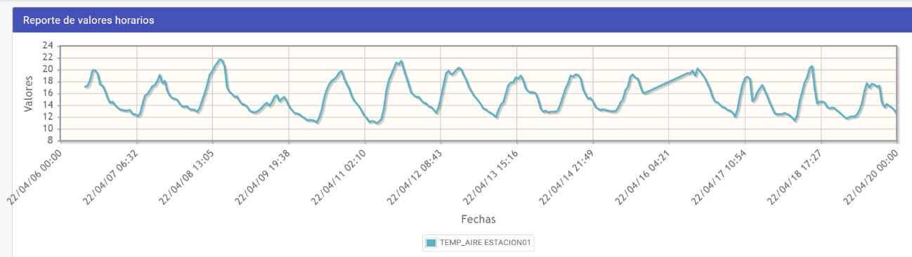

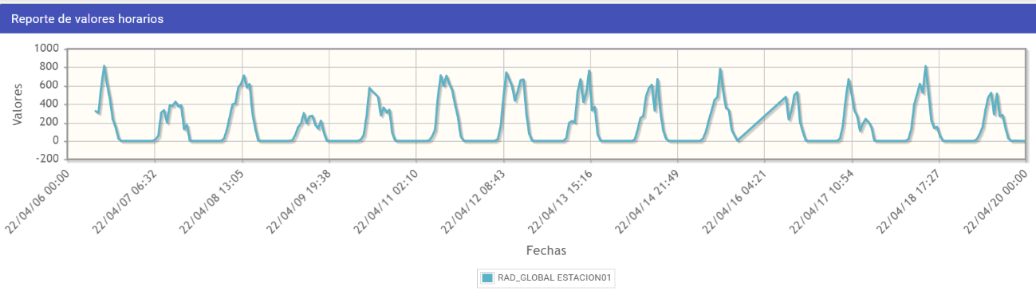

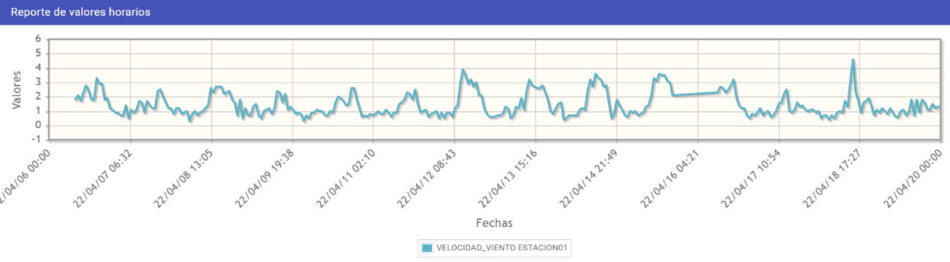

|  |  |  |
| --- | --- | --- |
| **Día 11: junio 25 y 26, 2022** | | |
| Temperatura  (ºC) | Radiación a medio día (W/m2) | Velocidad de viento  (m/s) |
| 7 a 13 | 360 | 1 a 3 |

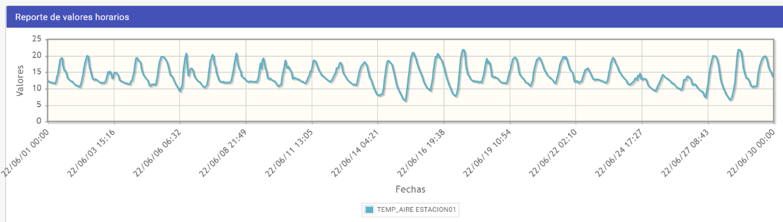

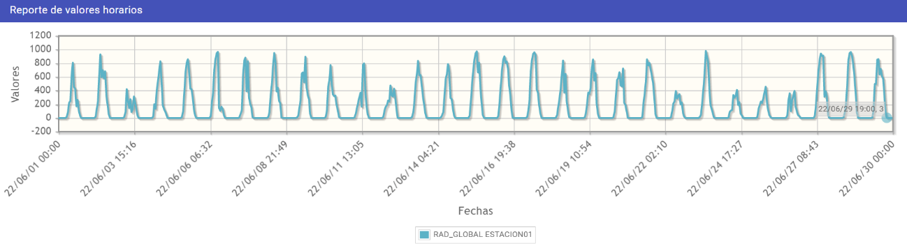

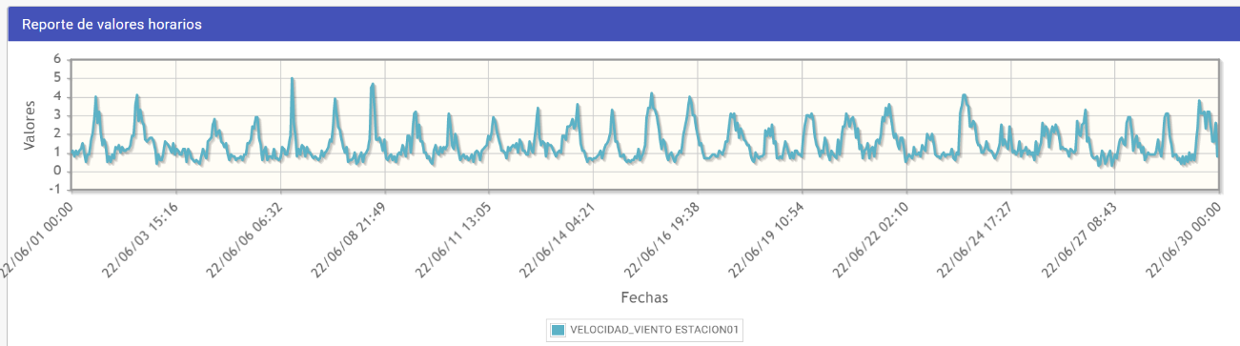

|  |  |  |
| --- | --- | --- |
| **Día 12: julio 5, 2022** | | |
| Temperatura  (ºC) | Radiación a medio día (W/m2) | Velocidad de viento  (m/s) |
| 10 a 15 | 280 | 1 a 2 |

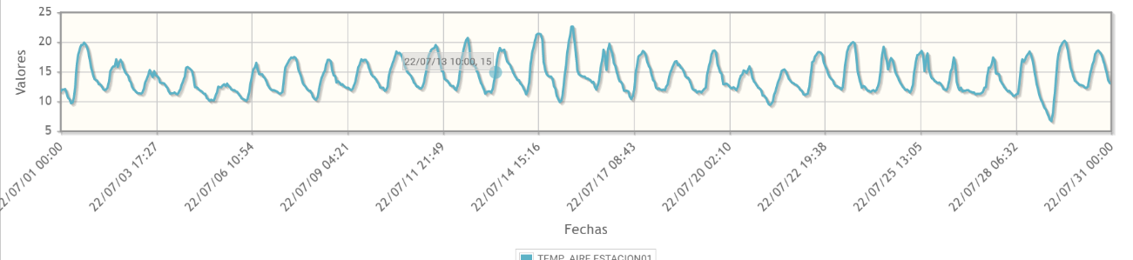

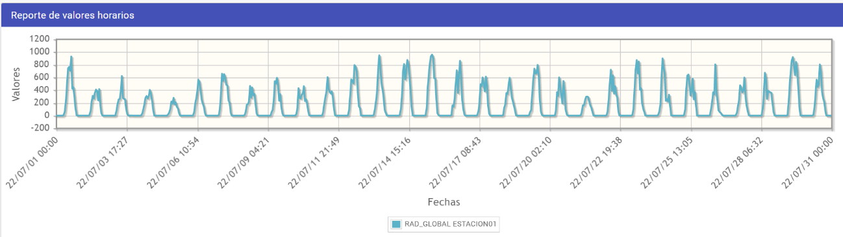

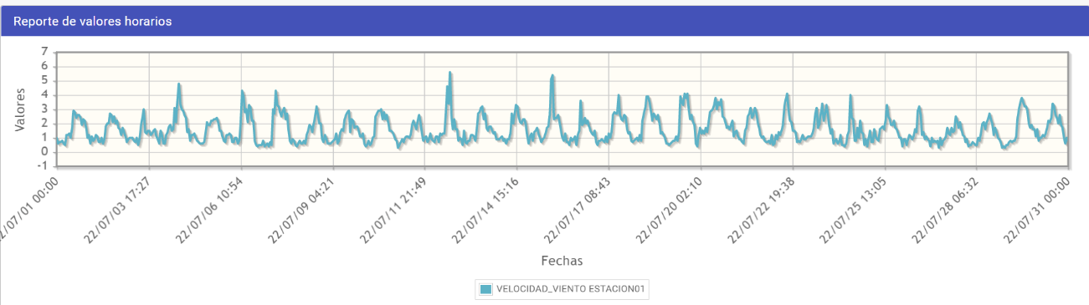

|  |  |  |
| --- | --- | --- |
| **Día 13: agosto 11, 2022** | | |
| Temperatura  (ºC) | Radiación a medio día (W/m2) | Velocidad de viento  (m/s) |
| 10 a 15 | 551 | 1 a 3 |

